Eerste opstapje:
VOETWASSING

Inleiding
Bij zijn afscheid stelt Jezus krachtige gebaren,
die de betekenis van zijn leven samenballen.
Het eerste is: de voetwassing…

Uit het Evangelie
Johannes 13,1-15* (BGT)
Het was vlak voor het Joodse Paasfeest.
Jezus wist dat nu voor Hem het beslissende moment gekomen was.
Tijdens het eten stond Jezus op.
Hij trok zijn kleren uit en deed een doek om zijn middel,
alsof Hij een slaaf was.
Hij deed water in een bak
en begon de voeten van zijn leerlingen te wassen.
Hij droogde hun voeten af met de doek die Hij omgedaan had.
Daarna zei Hij:
“ Begrijpen jullie wat Ik gedaan heb?
Jullie noemen Mij ‘Meester’ en ‘Heer’.
En dat is goed, want dat ben Ik.
En toch heb Ik jullie voeten gewassen.
Daarom moeten jullie ook elkaars voeten wassen! ”

Duiding
Witte Donderdag is de dag bij uitstek waarop Jezus toont hoezeer Hij ons bemint. Met de woorden van psalm 5 zegt Hij tegen elk van ons: “Ik kom bij jullie aan huis en kniel”.
Wij, mensen, houden van iemand omdat die persoon ons goed heeft gedaan, of omwille van zijn kwaliteiten, of omdat zij of hij lief, mooi, competent is en ons gelukkig maakt.
Jezus keert dit helemaal om: Hij bemint ons niet omdat we het verdienen. Hij, die de zoon van God is, verlaagt zich tot een slavendienst. Hij wast niet alleen de handen, maar ook de voeten, ook bij Petrus die Hem driemaal zal verloochenen en ook bij Judas die klaar staat om Hem te verraden.

Enkele aanzetten ter bezinning
- Hoe onderscheidt Gods liefde zich van de mijne?
- Wiens voeten zou ik wel of niet willen wassen?
- Wie zou mijn voeten mogen of niet mogen wassen?

Nog een mooie tekst
uit G. Danneels en I. Driessen “Over de drempel”
Vandaag wil ik beminnen wie ik het eerst ontmoet op mijn weg. Dat kan een reisgenoot zijn aan wie ik mijn plaats afsta in een overvolle morgentrein, of iemand die ik voor laat gaan in het verkeer, of ik stel het niet meer uit een zieke te gaan bezoeken,… Zelfs de voeten van wie me pijn heeft gedaan wil ik wassen, want “Als Ik, jullie heer en meester, de voeten was, dan moeten jullie ook elkaars voeten wassen”.

Gebed﻿
Iny Driessen
Heer Jezus, zet ons op het spoor om U te verheerlijken:
door troostende woorden en gebaren,
door anderen te laten delen in wat wij hebben,
door ons helemaal toe te wijden aan U en aan elkaar.

Opdracht
Stel vandaag één eenvoudige daad van dienstbaarheid, als teken dat je in Jezus’ voetspoor wil treden…

Als er kinderen meestappen…
Welk taakje in huis vind je echt niet leuk?
Wat denk je: zou je vandaag aan jouw ouders vragen of je net dat taakje mag doen, om te tonen dat je Jezus wil volgen?

Tweede opstapje:
EUCHARISTIE

Inleiding
En dan volgt er dadelijk een tweede sterk gebaar:
Jezus balt de betekenis van zijn leven samen
in de tekenen van Brood en Wijn…

Uit een brief van Paulus
1 Korintiërs 11,23-26 (BGT)
Ik heb jullie al eens verteld over de nacht
waarin onze Heer Jezus Christus gevangen werd genomen.
Ik heb het van de Heer zelf gehoord.
’s Avonds bij de maaltijd nam Jezus een brood.
Hij dankte God en Hij brak het brood in stukken.
En Hij zei tegen zijn leerlingen:
“ Kijk, dit is mijn Lichaam. Ik zal sterven voor jullie.
Herhaal deze maaltijd steeds opnieuw
om aan Mij te blijven denken. ”
Na het eten nam Jezus een beker wijn. Hij zei:
“ Mijn bloed zal vloeien. Maar daardoor zullen jullie gered worden.
Dat heeft God beloofd. Deze beker is daarvan het teken.
Drink steeds opnieuw uit deze beker
om aan Mij te blijven denken. ”

Duiding
naar: Luc Maes, Bouw mijn kerk weer op”
In dit getuigenis van Paulus klinken vier werkwoorden: nemen, zegenen, breken en delen.
Nemen: wij zijn door Hem uitverkoren, ieder van ons is ‘een parel in Gods ogen’. Vanuit dit besef kunnen wij danken en vieren.
Zegenen: is goed spreken, goede dingen zeggen over iemand, bevestigen dat elke mens bijzonder is en geliefd wordt, niettegenstaande zijn of haar falen.
Breken: breken brengt ons bij de gebrokenheid in elke mens en toch blijven wij uniek en bemind. Het kruis (van onze gebrokenheid) opnemen kunnen wij niet op eigen houtje. Dit is de kracht van het verrijzenisgeloof.
Delen: God en Jezus geven zich aan ons, wij delen in hun leven dat sterker is dan elke vorm van gebrokenheid. Daardoor verleggen wij het centrum van ons leven in de andere.
Eucharistie vieren is een wonderlijk gebeuren waar God in Jezus naar ons toekomt. Doorheen nemen, zegenen, breken en delen zet God ons op weg naar elkaar. Zo worden wij samen “het Lichaam van Christus”.

Enkele aanzetten ter bezinning
- Wanneer ervaar ik een eucharistieviering als ‘deugddoend’?
- Nemen, zegenen, breken, delen: welk van deze vier werkwoorden
spreekt mij het meeste aan?

Nog een mooie tekst
naar Kard. Danneels
Jezus blijft bij ons onder de vorm van brood en wijn.
Hij is er, in klein formaat.
De eucharistie is ons ware geluk:
de aanwezigheid van de Heer in ons midden.
Wij zullen nooit meer alleen zijn.
De eucharistie is een mysterie van aanwezigheid, nabijheid, voedsel, overgave, verrijzenis, vertrouwen op een leven na de dood.

Gebed
uit: Luc Maes, “Bouw mijn kerk weer op”
Wij danken U, God.
Gij neemt ons zoals we zijn. Gij zegent al het goede in ons.
Gij helpt ons om met onze gebrokenheid om te gaan.
Gij zet ons op weg om ons te geven.
Wij danken U, telkens als wij eucharistie vieren.
Laat ons daarin de kracht vinden
om andere mensen te nemen zoals ze zijn,
om het goede in hen te zegenen,
om hun gebrokenheid te helpen dragen,
om te geven en te delen tot verbondenheid.
Zo willen wij ‘Lichaam van Christus’ zijn in onze wereld.
Amen.

Als er kinderen meestappen…
Jezus houdt met zijn leerlingen het Laatste Avondmaal…
Naast de bekers voor de maaltijd, heeft de tekenaar een aantal wijnglazen in zijn prent verstopt? Hoeveel vind jij er?
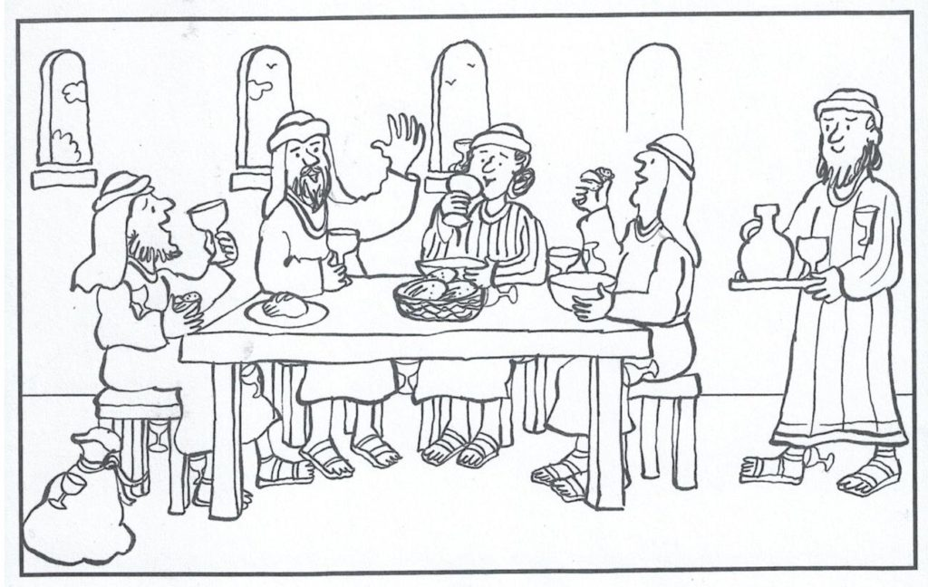

Derde opstapje:
HOF VAN OLIJVEN

Inleiding
De avond van het Laatste Avondmaal
volgt er nog een nieuwe etappe.
Jezus stapt met zijn apostelen naar ‘de Hof van Olijven’.
Hij beseft dat Hij daar zal worden gevangen genomen…

Uit het Evangelie
Marcus 14,32-36 (BGT)
Ze gingen op weg naar de Olijfberg
en kwamen op een plek die Getsemane heette.
Jezus zei tegen zijn leerlingen:
“ Ik ga bidden. Blijf hier wachten tot Ik terugkom”.
Hij nam alleen Petrus, Jakobus en Johannes mee.
Toen werd Jezus onrustig en bang. Hij zei:
“ Ik houd het niet meer uit, zo verdrietig ben Ik.
Blijven jullie maar hier, en zorg dat je wakker blijft. ”
Jezus liep een klein stukje verder.
Hij knielde op de grond en begon te bidden:
“ Vader, alstublieft! Geef dat Ik niet hoef te lijden.
Abba, Vader, voor U is alles mogelijk.
Houd toch dit zware lijden bij Mij weg.
Maar doe alleen wat U wilt, niet wat Ik wil… ”

Duiding
- In nood bidt Jezus tot zijn Vader. Ook mensen doen dat, zij knielen, steken een kaarsje aan, bezoeken een bedevaartsoord,… Er is niets fout met ‘bidden als het moeilijk gaat’…
- Jezus vraagt uitdrukkelijk aan zijn vrienden: “Blijf hier wachten”. Wij weten dat ze in slaap zullen vallen, dat het hen niet lukt…
- Eerst smeekt Jezus zijn Vader uitdrukkelijk om dat lijden weg te nemen… maar al biddend vindt Hij de kracht om zijn Weg ten einde te gaan…
- We zien hier een heel menselijke Jezus: zo kan Hij nog beter onze tochtgenoot zijn!

Enkele aanzetten om biddend op weg te gaan
- Ik kan mij mensen die lijden, verdriet hebben, in de put zitten, … voor ogen halen, in stilte hun naam noemen en voor hen een Onzevader en een Weesgegroet bidden…
- Ik kan voor mezelf bidden opdat er mensen rondom mij zouden zijn als ik in nood ben…
- In deze tijd van nood mag ik bidden om geloof, kracht en vertrouwen. Psalm 27 kan mij helpen: “De Heer is mijn licht en mijn leidsman, wie zou ik vrezen? De Heer is de schuts van mijn leven, voor wie zou ik bang zijn?”

Nog enkele sterke teksten
Renica
U lijdt, U lijdt in mij: ik ben de hof van Olijven.
De bomen staan er krom van pijn
en het groen rilt er heimwee – zacht in de avondwind …
Uw vrienden slapen,
en heuvelende paden lokken U verder en dieper
voorbij het ijdel ruisen van de waterval.
U weent … U weent in dit bladstil uur over U zelf en over de wereld.
Ik weet niet wat aan mij gebeurt, ik sluier mij met de schemering,
nu uw eenzaamheid mij overmant, nu ik uw klacht hoor, Christus …
Christus, U die zich als een arme
dicht bij elke mens verborgen houdt,
U bent er, ondanks onze twijfels.
In de stilte van God, of in de menselijke eenzaamheid
maakt U het ons mogelijk met U te bidden:
“Mijn God, mijn God, waarom hebt U mij verlaten?”
uit Psalm 22
Mijn God, mijn God, waarom heeft U mij verlaten? uit Psalm 22
U bent ver weg en redt mij niet, ook al schreeuw ik het uit.
“Mijn God”, roep ik overdag en U antwoordt niet,
’s nachts en ik vind geen rust.
U bent de heilige, die op Israëls lofzangen troont.
Op U hebben onze voorouders vertrouwd;
zij hebben vertrouwd en u verloste hen,
tot U geroepen en zij ontkwamen,
op U vertrouwend werden zij niet beschaamd.
Blijf niet ver van mij,
want de nood is nabij en er is niemand die mij helpt.
Heer, houdt U niet ver van mij, mijn sterkte, snel mij te hulp.

Als er kinderen meestappen…
We stappen drie minuten in stilte
voor alle zieken,
voor alle mensen die de voorbije dagen gestorven zijn,
voor de oma’s en opa’s die zich eenzaam voelen …

